МБДОУ «Большеелховский детский сад № 1 комбинированного вида»
с. Большая Елховка, республика Мордовия

Проект «Сказочная Гжель»
(для детей старшего возраста)

Выполнила:
Ефремова В.Г. - воспитатель

Большая Елховка – 2014.
Идея проекта: интеграция совместной и самостоятельной деятельности детей в процессе освоения задач образовательных областей « Познание», «Коммуникация», «Социализация», и «Художественное творчество» в соответствии с Ф.Г.Т.
Участники проекта: дети старшего дошкольного возраста, воспитатель группы. В проекте использовано фото автора.
Задачи: расширить знания детей о традиционном русском художественном промысле – «гжельская керамика», освоить простые элементы росписи (прямые линии различной толщины, точки, сеточки и т.д.), воспитывать уважение к народным умельцам.
Организационный этап.
Подготовка материалов.
Подбор наглядных и дидактических материалов; предметные картинки «Гжель», посуда с гжельской росписью, изделия гжельских мастеров.
Альбомы, слайды, плакаты, открытки с элементами гжельской росписи.
Звукозапись детской спокойной музыки.
Подбор литературы и предварительная подготовка.
Н.Сурьянинова « Синие цветы Гжели», Ю.Дорожина «Сказочная Гжель», В.Н Волчкова, В.Н Степанова «Конспекты занятий в старшей группе детского сада». Рисование отдельных элементов росписи.
Подготовка материалов для творческой деятельности; гуашь белая и голубая, круглые кисточки разных размеров, палитра, вода, салфетки, подносы, заготовки посуды из бумаги.
Продуктивный этап.
Организационный момент; звучит спокойная музыка, дети входят в зал.
Введение в проблему.
Воспитатель: Ребята, сегодня я хотела пригласить вас на выставку гжельской посуды и полюбоваться ее волшебно-сказочной красотой. Но, вначале посмотрите на экран (демонстрация гжельских изделий и гжельской росписи). Воспитатель сопровождает рассматривание беседой о гжельском народном промысле, его истории, указывает на особенности гжельской росписи; преобладание белого и синего цветов. Обращает внимание детей на оттенки синего цвета, объясняя, что их можно получить, разбавляя краску водой и белилами.
И, вот настал волшебный момент, наша выставка открыта!
(дети проходят на выставку, рассматривают изделия и посуду с гжельской росписью, обмениваются мнениями)
Вам понравилось?
Дети: (нам очень понравилось и мы хотели бы в своей группе организовать выставку рисунков гжельской росписи).
Тогда я превращаю вас в маленьких мастеров-художников с волшебной кистью
Разработка плана действий.
Дети садятся за столы с чистыми заготовками посуды из бумаги и каждый ребенок самостоятельно выбирает элемент для росписи своего изделия.
Поэтапное решение проблемы.
Беседа с детьми о том, кто какие элементы росписи выбрал для своего изделия и процесс выполнения своей работы.
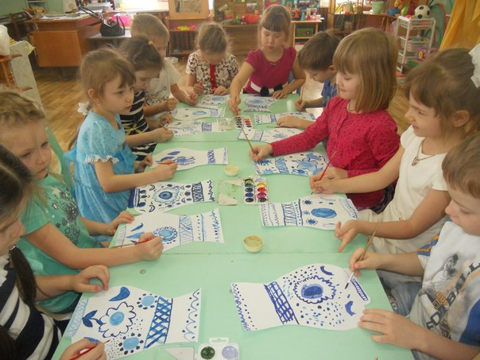
Звучит звукозапись. Самостоятельная работа детей.
Презентативный этап.
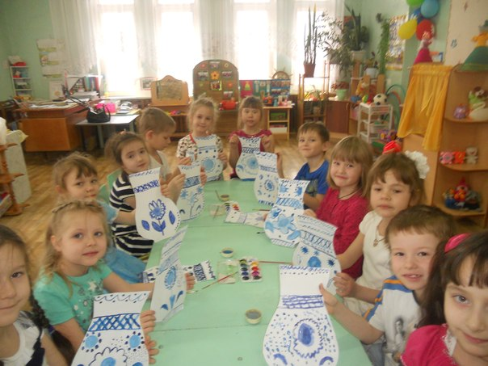
Воспитатель: Дети, давайте поделимся друг с другом, чем мы сегодня занимались (дети рассказывают о своей деятельности и демонстрируют свои работы). Молодцы! Наша выставка в группе будет сказачно красивой!

